03 – 三维螺旋和Z轴层精加工

简介
在这一章将应用三维螺旋和Z轴层精加工策略到一个包含有平坦和陡峭区域以及一个带垂直壁型腔的模型。

三维螺旋加工相对于三维曲面的形状定义刀具行距，可对平坦区域和陡峭侧壁区域提供平稳的刀具路径。我们不建议在实际工作中对此练习中的模型类型在不使用边界的情况下将三维偏置精加工策略应用于整个模型，其原因是尽管这样可得到一稳定行距的刀具路径，但不能阻止刀具以全刀宽切入到深型腔区域。
使用正确的边界可将三维螺旋刀具路径限制在平坦区域，而将陡峭区域留给等高策略加工。

- 产生一新的毫米铣削文档。
- 输入文件 camera.igs，输入向导出现在屏幕。
- 点击使用此向导建立初始设置位置和毛坯尺寸，然后点击下一步4次。
- 在毛坯尺寸页面点击通过零件尺寸计算毛坯尺寸。点击完成。
- 选取等轴查看。
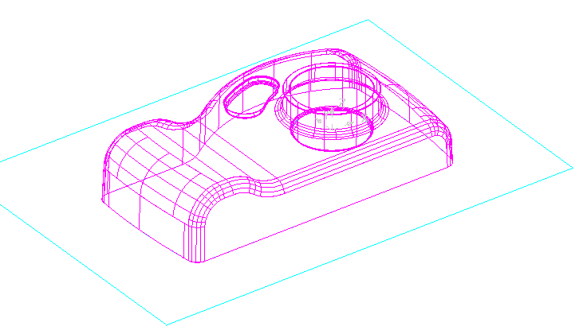

这个模型是一个很好的使用多个精加工策略的范例。在此，将使用三维螺旋和Z轴层精加工策略，将通过斜坡边界将这两个策略区域区别开。

我们现在即来定义三维螺旋操作。将基于激活刀具来计算某种类型的边界。
边界表格中的公差和余量值很重要，它通常会反映了后续应用边界的刀具路径的公差和余量值。

- 选取步查看中的特征。选取曲面铣削，按下下一步。
框选全部曲面，按下从已选几何元素增加按钮 ，按下下一步。
- 在新的策略表格中勾取选取单个操作选项。
- 点击三维螺旋，然后点击下一步4次。
- 在斜坡限界域点击仅水平选项，输入斜坡角度30，点击完成。
- 运行中心线仿真。
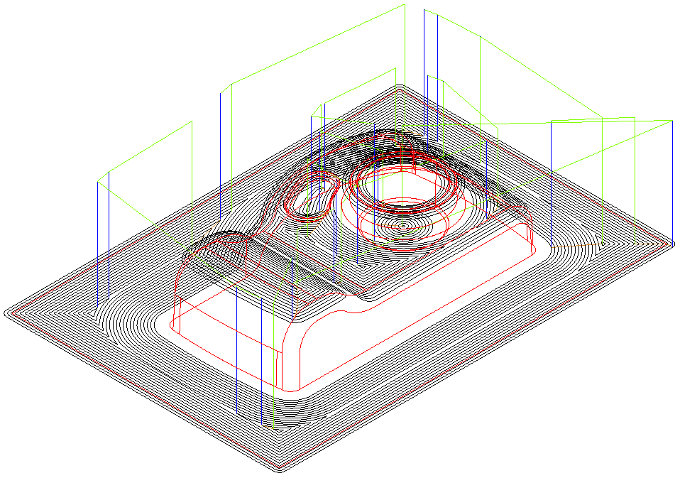
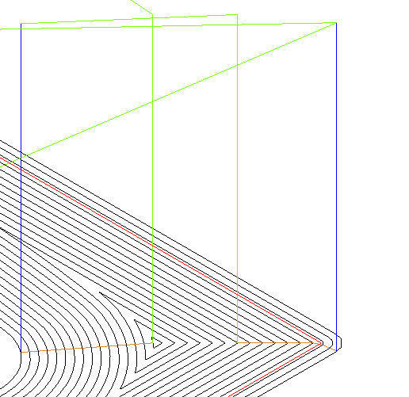

于是小于水平30度坡度的模型区域用一系列平行偏置路径加工。路径按进给移动连接在曲面上，而长连接移动以快进移动连接。

- 再次编辑特征。
- 点击精加工1 ，选取铣削标签。
- 勾取螺旋选项，点击接受。
- 运行中心线仿真。
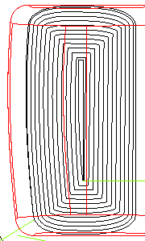

螺旋选项尤其适合于高速加工，在此刀具路径可尽可能连续，而刀具方向不会突然改变。我们可看到，现在不再是一个同心的偏置刀具路径，而是一条连续的螺旋路径。

Z 轴层加工
等高精加工（Z轴层）是按下切步距定义的高度将每条刀具路径水平投影到零件模型上进行精加工的一种加工方法，通常也将这种方法称做水线加工。

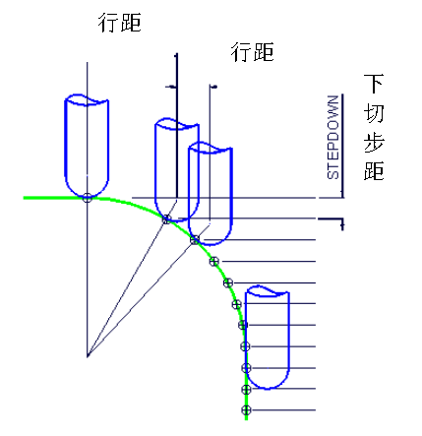

Z轴层加工中，路径间在Z方向具有恒定的下切步距。随着零件曲面向浅滩区域过渡，实际的行距将逐渐增大，直至到达平坦区域。为此，最后是将刀具路径限制在斜坡边界内，这样可确保得到好的加工表面。组合使用三维螺旋和Z轴层加工，通过适当的斜坡边界，可得到理想的加工结果。

- 编辑特征。
- 不勾取铣削标签中的螺旋操作。
- 点击树视窗中的srf_mill 1 。
- 选取处理标签，点击增加新的操作。
- 在精加工策略域选取Z轴层。
- 选取树浏览器中的Z轴层。
- 选取毛坯标签。
- 选取使用零件表面为边界选项 (这样可防止刀具切到零件的外边缘)。
- 选取坡标签。
- 勾取仅垂直选项，设置最小曲面斜坡角 30
- 点击应用，点击接受。
- 运行中心线仿真。
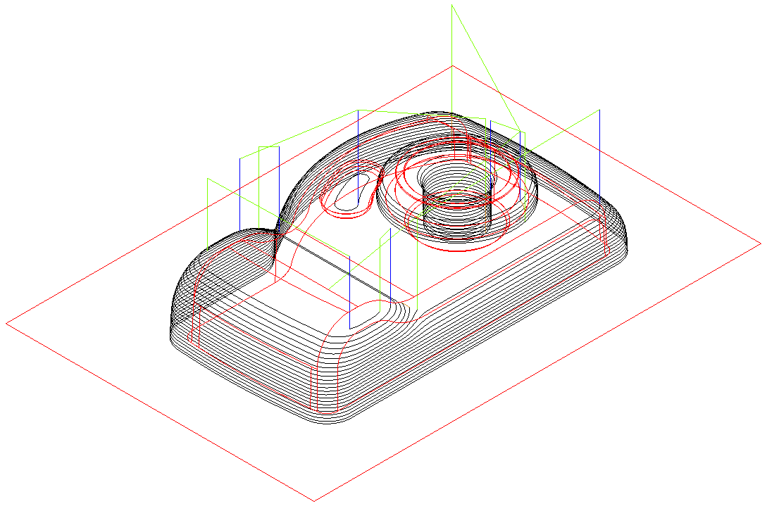
在此，仅那些陡于30度的模型区域被加工。下面就来同时仿真这两个操作，查看最终结果。

- 编辑特征。
- 点击 srf_mill 1
- 选取处理标签。
- 勾取螺旋选项。
- 运行中心线仿真。

由三维螺旋处理剩下的陡峭侧的材料被随后的Z轴层加工清除，而这些陡峭侧壁可能损坏刀具。

- 编辑特征。
- 点击树视窗中的 srf_mill 1 。
- 选取处理标签。
- 将Z轴层操作拖动到螺旋操作之上。
- 应用并接受表格。
- 运行中心线仿真。
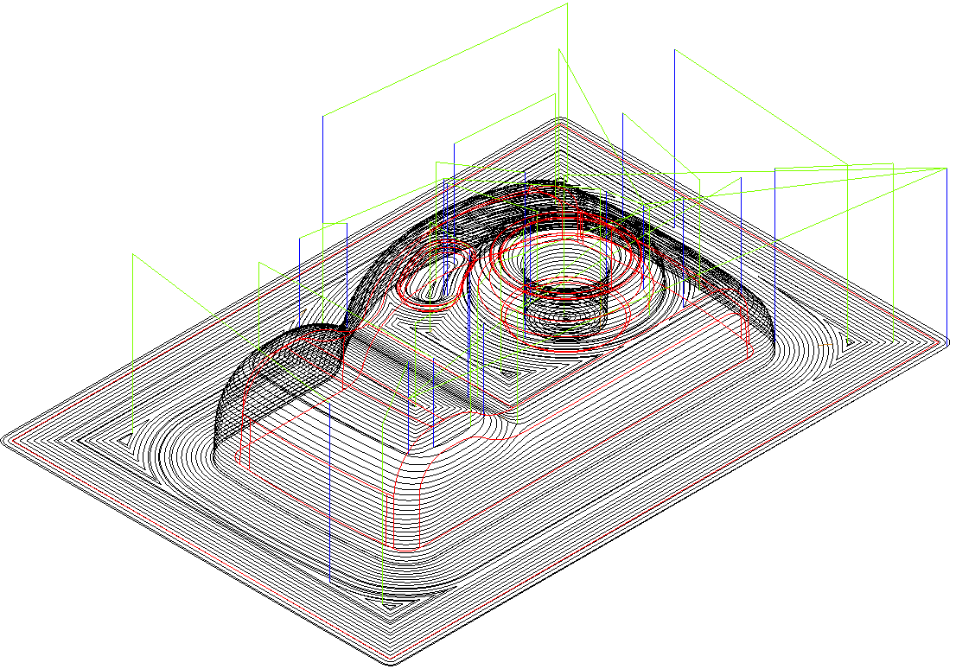

现在刀具路径即以正确的次序运行

交错式螺旋加工

这是一种混合Z轴层和三维螺旋加工的策略，将在模型中的陡峭位置使用等高路径；而在其它位置使用三维偏置路径，陡峭和浅滩区域使用缺省坡角30度分开。

- 编辑特征。
- 从树查看选取 srf_mill 1 。
- 选取处理标签。
- 不勾取全部操作。
- 点击增加一新的操作按钮。
- 点击精加工域的Z轴层选项，点击下一步。

- 按下图设置策略表格中的选项。

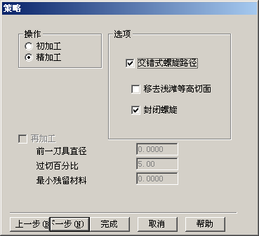

- 按下完成。
- 运行中心线仿真。
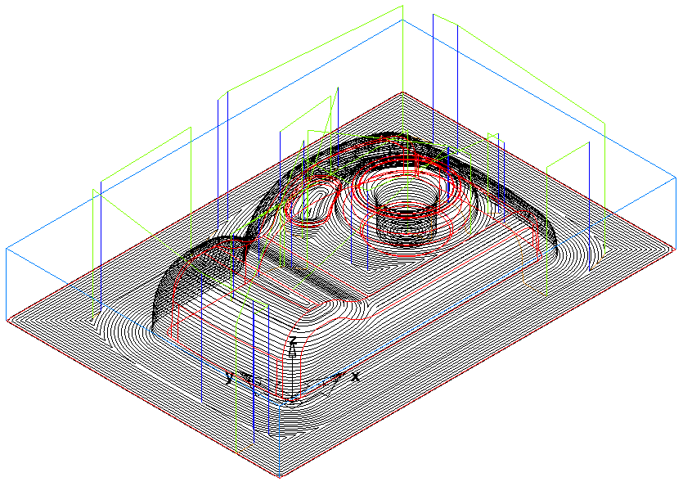

注意浅滩和陡峭区域是如何连接的，以及如何至上而下加工。

高速加工时，最好能够尽量减少刀具路径的突然改变。下一范例将使用开放偏置来产生刀具路径，这会导致很多提刀，从而使刀具的空程时间变长，但因为刀具路径可以以更高的进给率运行，因此它还是可以接受的。

- 编辑特征。
- 点击树查看中的Z轴层。
- 选取策略标签。
- 不勾取闭合螺旋。
- 应用并接受表格。
- 运行中心线仿真。

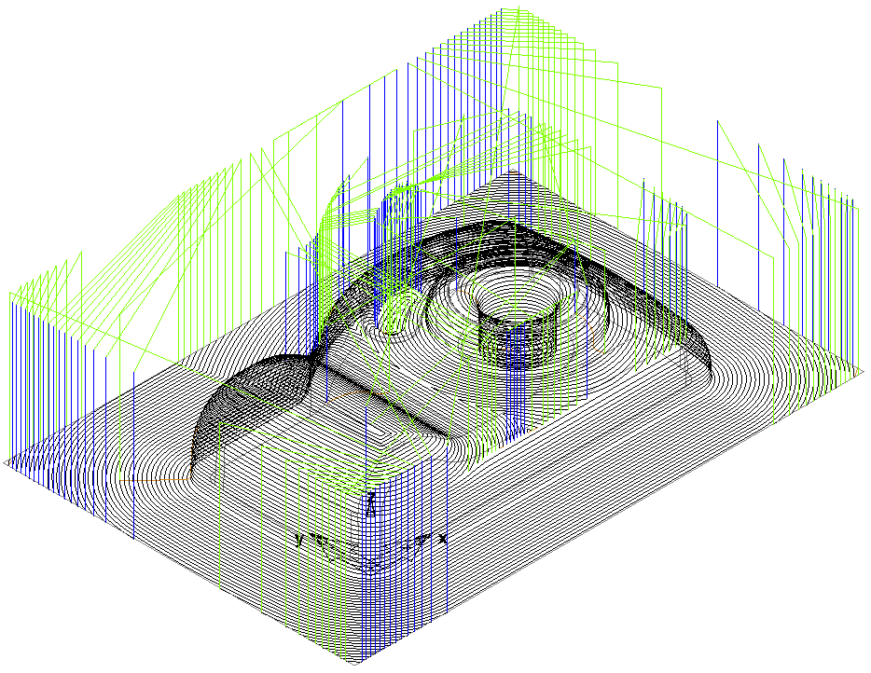

完成后的高速加工刀具路径

